Région - Département - Commune
Nom de(s) l’ETS - Identifiant ETS (code en chiffres) concerné(s) par le rapport
Adresse

Description de l’ETS Identifiant(s) ETS :……………………………………………

Etablissement isolé | Groupe scolaire | Nombre d’enfants :……….Nombre de personnes encadrantes………
Crèche (0 – 3ans)  Ecole maternelle (3 - 6 ans)  Ecole primaire (2 – 11 ans) | Ecole élémentaire (6 – 11ans)  Collège / SEGPA  Lycée Pro / Général | IME  CAE  Autre : …………. | Présence d’un internat  Logements de fonction : logement occupé par des personnels de l’établissement
Sols à nu accessibles aux enfants : aires de jeux, sols enherbées, emplantures, bordure paysagère, ou mauvais état constaté des revêtements inamovibles des sols extérieurs |  | Aucun sols à nu Bon état constaté des revêtements inamovibles des sols extérieurs

Jardin pédagogique : Non Oui  Potager pédagogique (30cm) - Arbres fruitiers (Racines profondes)  Consommation des produits du potager : oui non  Consommation des fruits produits : oui non | Logements de fonction : Présence d’enfants (<6ans)  Occupé(s) Vacant(s) Désaffecté(s)  Isolé de l’ETS avec accès aux espaces extérieurs de l’ETS  Potager réservé aux logements de fonction

Puits ou captages dans l’ETS | Usage sensible (Boisson) - Usage non sensible (arrosage des espaces verts)

Bâtiment | Construction  avant Basias | Type de bâtiment |  |  | Vide sanitaire / sous-sol (partiel) |  | Vide sanitaire / sous-sol  (total) |  | Etat revêtement/dalle  (fissures, trappes, passage de canalisations) |  |  |  | Présence de lieux de vie des enfants (Dortoir et Salle de classes) - RDC | Présence de lieux de vie des enfants (Dortoir et Salle de classes) – dans les étages uniquement | Activité d’enseignement potentiellement polluante – Stockage de produits
Bâtiment | Construction  avant Basias | R | R+1 | R+X | VS | SS | VS | SS | entre les 1^{ers} lieux de vie et milieux précédant l’exposition |  | entre les milieux précédant l’exposition et le sol
 |  |  |  |  |  |  |  |  | Bon | Mauvais | Bon | Mauvais

Commentaires :

Exemple :
Bâtiment B : Vide sanitaire -Ventilation mécanique contrôlée VMC en bon état de fonctionnement, ventilation naturelle au RDC et dans les étages
Bâtiment B : 1er étage salle XX, fissure de la dalle observée,
Bâtiment C : RDC - Stockage de produits : produits ménagers, Alcool, ventilation naturelle du local
Bâtiment F : VS Odeur observée lors de l’ouverture de la trappe, pas de ventilation du vide sanitaire
….

Contexte hydrogéologique

Présence d’une nappe : non oui Profondeur (m) :…….. Sens d’écoulement connu supposé incertain
Perturbé par des pompages connus non oui

BASIAS

Identifiant BASIAS | Nom | Distance par rapport à l’ETS (m) |  |  | Position hydraulique par rapport à l’ETS * |  |  | Période d’activité | Activité | Mises en œuvre Substances volatiles | Activités émettrices de poussières | Retenu pour la suite de l’étude
Identifiant BASIAS | Nom | S | <30 | < 50 | Amont | Latéral | Aval
*Lorsque le sens d’écoulement de la nappe est inconnu ou incertain, le BASIAS est considéré par défaut comme étant en amont hydraulique de l’établissement scolaire.

Commentaires :

Exemple :
BASIAS XXXX Déversement accidentelle le XX/XX/XX
BASIAS XXXX localisé d’après les photographies aériennes de XXXX
….
Scénarios d’exposition

Ingestion sol de surface
Type d’ETS, âge des enfants | Scénario considéré | Influence du BASIAS sur les sols superficiels | Accès aux sols | Issue de la phase 1
Enfants< 6 ans  IME  Logement de fonction | OUI | Sols superficiels de l’ETS susceptibles d’être dégradés par :  Retombées de poussières provenant de BASIAS proches  Activités Basias superposées | Sols à nu accessibles  Sol enherbé  Sol nu (Aires de jeu, terrains de sport, …)  Emplantures d’arbres  Fissures | Mise en œuvre d’un programme d’investigations pour les sols superficiels
Enfants< 6 ans  IME  Logement de fonction | OUI |  | Sols inaccessibles  Sols entièrement recouverts d’un revêtement inamovible en bon état  Pas d’espaces extérieurs | L’ETS est classé en catégorie B si pas de problème sur les autres voies d’exposition.
Enfants< 6 ans  IME  Logement de fonction | OUI | Pas d’influence des BASIAS | Pas d’autres actions ou autres études à engager. | L’ETS est classé en catégorie A si pas de problème sur les autres voies d’exposition.
Autres configuration | NON | Pas d’autres actions ou autres études à engager.

Inhalation d’air à l’intérieur des bâtiments
Influence du BASIAS sur les milieux « airs » | Scénario considéré | Influence du (des) BASIAS sur l’ETS | Configuration de l’ETS | Issue de la phase 1
Présence de substances volatiles | OUI | BASIAS superposé  BASIAS en amont à proximité de l’ETS  BASIAS en aval immédiat de l’ETS  BASIAS en latéral à proximité de l’ETS | Lieux de vie situés à l’étage et rdc à l’air libre (préau, …)  ETS situés à l’étage et rdc ou sous-sol occupé par un autre usage (locaux commerciaux, parking, …) | L’ETS est classé en catégorie A si pas de problème sur les autres voies d’exposition.
Présence de substances volatiles | OUI |  | Autres configurations | Mise en œuvre d’un programme d’investigations sur les milieux « air » précédant l’exposition
Présence de substances volatiles | OUI | Pas d’influence possible |  | L’ETS est classé en catégorie A si pas de problème sur les autres voies d’exposition.
Pas de substances volatiles | NON | Voie d’exposition non retenue

Ingestion d’eau du robinet
Influence du BASIAS sur les canalisations | Scénario considéré | Possibilité de pollution du réseau | Issue de la phase 1
Présence de substances volatiles | OUI | Réseaux enterrés traversant le site BASIAS  Tracé du réseau incertain | Mise en œuvre d’un programme d’investigations sur l’eau du robinet
Présence de substances volatiles | OUI | Réseaux enterrés ne traversant pas le site BASIAS  Réseaux en galerie ou en sous-sol non susceptible d’être pollué | L’ETS est classé en catégorie A si pas de problème sur les autres voies d’exposition.
Pas de substances volatiles | NON | Voie d’exposition non retenue

Ingestion de fruits et légumes
Présence d’un potager (Logement de fonction, IME, …)  Présence d’un jardin pédagogique | Consommation des fruits et légumes | Scénario considéré | Sols du potager/jardin pédagogique susceptibles d’être dégradés par : | Issue de la phase 1
 | Consommation des fruits et légumes | OUI | Retombées de poussières provenant de BASIAS proches  Activités Basias superposées | Mise en œuvre d’un programme d’investigations pour les sols (30cm) dans un premier temps
 | Absence de consommation | NON | Voie d’exposition non retenue
Absence de jardin pédagogique ou de potager |  | NON
Arbres fruitiers |  | NON

Conclusion de la phase 1
Etablissement classé en catégorie A Etablissement classé en catégorie B Etablissement hors démarche

Engagement d’une phase 2 « mécaniquement » par manque d’informations sans intervention des autorités locales.
Engagement d’une phase 2 suite aux informations recueillies en phase 1 sans intervention des autorités locales.
Engagement d’une phase 2 sous l’autorité du préfet en relation avec le recteur.
Recommandation de mise en œuvre de mesures de prévention, de précaution et de protection des enfants et des adolescents Oui Non.
Recommandation de mise en œuvre d’une campagne d’information des maitres d’ouvrages et des responsables des établissements Oui Non.
Programmes d’investigations de phase 2 et résultats
Scénario d’exposition | Retenu ? | Investigations |  | Ratio Nb points/m2 respecté ?
Scénario d’exposition | Retenu ? | Nombre et type de points | Pack analytique | Ratio Nb points/m2 respecté ?
Ingestion sol de surface |  | ……Prélèvements (0-5cm) – SLE  ……Prélèvements (0-5cm) – Témoins | Pack standard Autres : -
Inhalation de composés volatils issus du sol dans l’air intérieur de bâtiments |  | ……. Prélèvements APZ  ……. Prélèvements ASD  ……. Prélèvements AVS  Blancs de terrain et transport | Pack « station-service – HCT»  Pack « solvants »
  Autres :  -  -  - | -  -  -  -
Ingestion d’eau du robinet |  | ……. Prélèvement(s) – EAE | Pack standard Autres : -
Ingestion de fruits/légumes |  | ……. Prélèvements (0-30cm) – SLE  ……. Prélèvements (0-5cm) – Témoins | Pack standard1 Autres : -

BATIMENT | Lieux de prélèvements | Justifications | Echantillons | Facteur de dilution
 |  |  |  | 1 | 10 | 100
 |  |  | ASDXX
 |  |  | ASDXX
 |  |  | AVSXX
 |  |  | AVSXX
 |  |  | APZXX
Plan des investigations
EXEMPLE

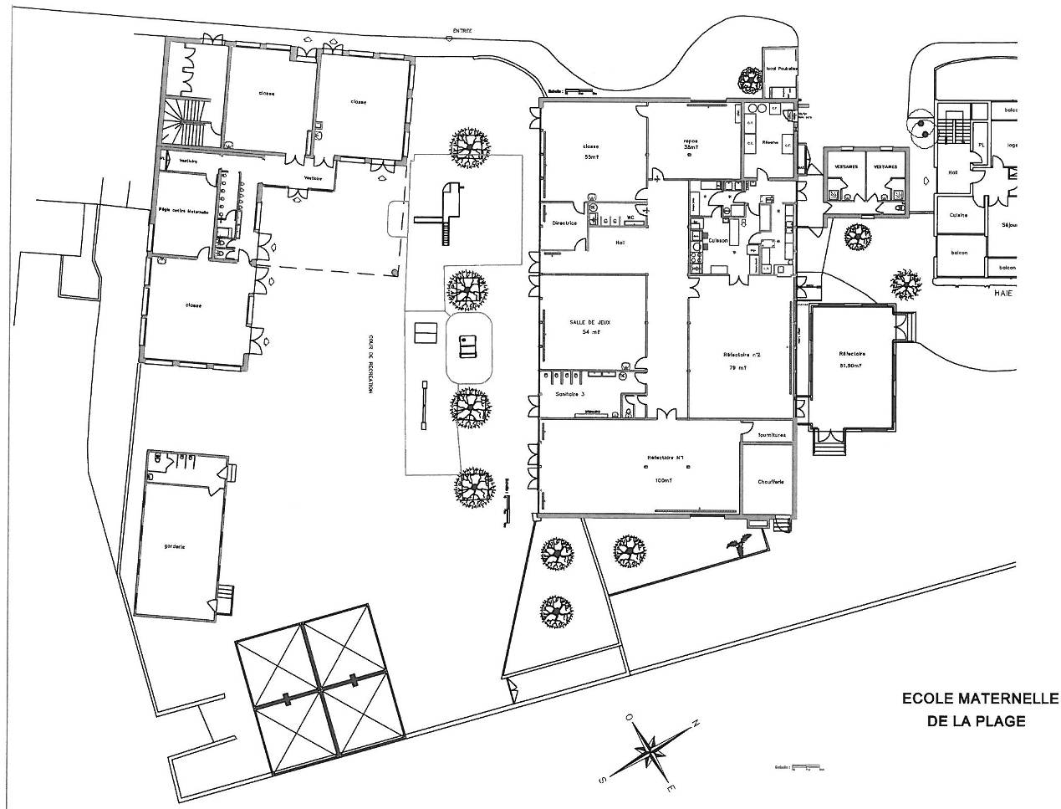
Légende

Emprise ETS

Emprise BASIAS PAC0604522
et PAC0600273

Sols nus accessibles

Investigations

Prélèvements d’air sous dalle

Prélèvement d’eau du robinet

Prélèvement de sols superficiels

Prélèvement de végétaux

Prélèvement de sols profonds*

* en cas d’impossibilité de prélèvement de fruits
0061085XASD01
0061085XASD02
0061085XASD03
0061085XEAE01
0061085XEAE02
0061085XSLE01
0061085XSLE02
0061085XSLE03
0061085XVEG01
0061085XSLE04*

0061085XVEG02
0061085XSLE05*
2 m
0061085XASD04

Remarques complémentaires

Gestion des résultats sur les milieux précédant l’exposition :

EXEMPLE

Synthèse sur les substances qui sont susceptibles de poser problème :

Exemple : Dichlorométhane AVS01 R1<Cmes<R2 mais Cest<R1

Gestion des résultats sur les sols superficiels:

EXEMPLE
Synthèse sur les substances qui sont susceptibles de poser problème :

Exemple :

Mettre IEM si calcul

Résultats sur les analyses d’eau du robinet (Signaler les seules substances qui sont susceptibles de poser problème)

Gestion des résultats d’analyses sur les fruits et légumes du jardin potager :

Paramètre | Unités | CORNICHONS | OIGNONS | POIREAUX | POMMES | Valeurs réglementaires | Valeurs de bruit de fond
Métaux
Arsenic total | mg/kg MF | <0,005 | <0,02 | <0,02 | <0,02 | -/- | -/-
Cadmium total  EXEMPLE | mg/kg MF | <0,003 | <0,009 | <0,009 | <0,009 | 0,1  (oignons et poireaux)  0,05  (pommes et cornichons) | -/-
Chrome total | mg/kg MF | < 0,01 | < 0,04 | < 0,04 | < 0,04 | -/-
Cuivre total | mg/kg MF | 0,02 | 0,13 | 0,37 | <0,04 | -/- | 0,89
Nickel total | mg/kg MF | < 0,01 | < 0,04 | 0,05 | < 0,04 | -/- | 0,08
Plomb total | mg/kg MF | < 0,01 | < 0,02 | 0,05 | < 0,02 | 0,1 (légume) | 0,015
Zinc total | mg/kg MF | 0,08 | 0,67 | 0,76 | 0,06 | -/- | 2,46
Mercure total | mg/kg MF | <0,003 | <0,009 | <0,009 | <0,009 | -/- | -/-
PCB indicateurs
PCB | ng/kg MF | 65 | 83 | 134 | 90 | -/- | -/-

Synthèse sur les substances qui sont susceptibles de poser problème :

Exemple : PCB
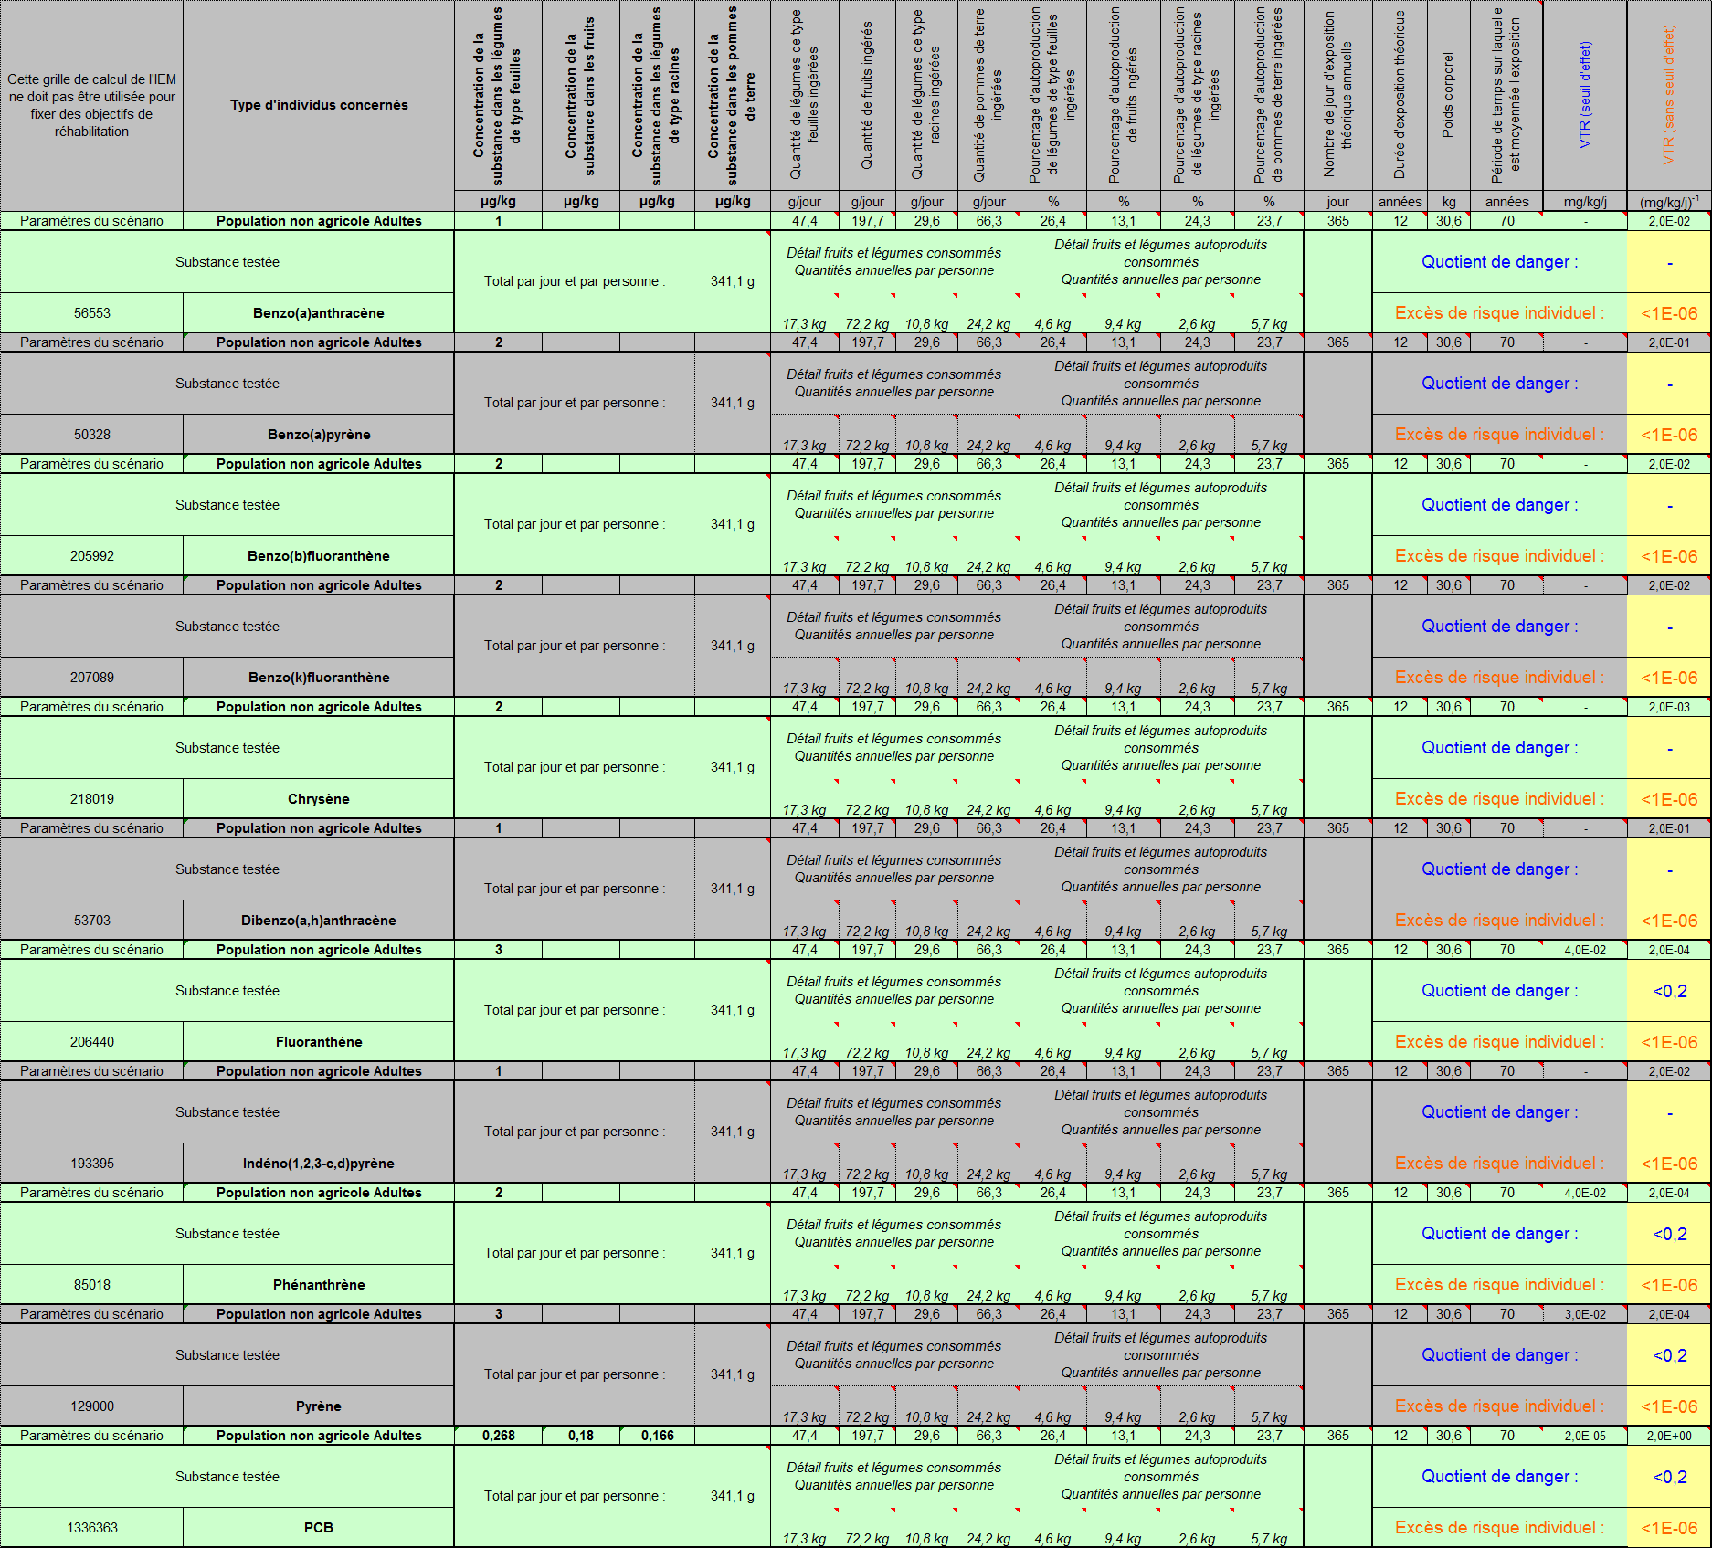
Gestion des résultats et proposition de classement de l’établissement

Scénario d’exposition | Retenu ? | Gestion des résultats | Action complémentaire à engager
Ingestion sol de surface |  | les teneurs mesurées dans les sols superficiels accessibles aux enfants ne posent pas de problème.  des polluants ont été mesurés à des teneurs comparables à celles de l'environnement local, leur présence ne pose pas de problème.  des polluants ont été mesurés à des teneurs supérieures à celles de l'environnement local. Compte tenu des résultats des calculs de seuil de gestion ou du recours au retour d'expérience, leur présence ne pose pas de problème. | Pas de problème spécifique à l'établissement
Ingestion sol de surface |  | des polluants ont été mesurés à des teneurs élevées susceptibles de poser un problème. Les teneurs étant comparables à celles de l'environnement local, le problème se pose à une échelle plus large que celle de l'établissement,  des polluants ont été mesurés à des teneurs élevées et supérieures à celles de l'environnement local. Compte tenu des résultats des calculs de seuil de gestion ou du recours au REX, ces teneurs sont susceptibles de poser un problème au droit de l’ETS. | En fonction des polluants et des teneurs détectés, il conviendra d’examiner l’intérêt de mettre en œuvre des mesures simples de gestion, par exemple :  • la clôture des zones les plus polluées et leur recouvrement pour éviter les disséminations des pollutions ;  • le nettoyage humide des cours d’école ou des espaces où les poussières peuvent s’accumuler ;  • le lavage régulier des mains ; …
Ingestion de fruits et légumes |  | les teneurs mesurées dans les sols du jardin pédagogique ne posent pas de problème ;  des polluants ont été mesurés dans les sols du jardin pédagogique à des teneurs susceptibles de poser un problème. Etant donné que les fruits et légumes sont consommés, leur qualité a été contrôlée :  les teneurs mesurées ne posent pas de problème ; | Pas de problème spécifique à l'établissement
Ingestion de fruits et légumes |  | des polluants ont été mesurés à des teneurs susceptibles de poser un problème. | En fonction des polluants et des teneurs détectés, il conviendra d’examiner l’intérêt de mettre en œuvre des mesures simples de gestion, par exemple : la clôture des zones les plus polluées et leur recouvrement pour éviter les disséminations des pollutions ; …
Ingestion d’eau du robinet |  | L'eau du robinet respecte les critères de potabilité.  L'eau du robinet ne respecte pas les critères de potabilité toutefois, les composés détectés sont utilisés lors du traitement de l'eau et ne sont pas associés au fonctionnement des anciens sites industriels. | Pas de problème spécifique à l'établissement
Ingestion d’eau du robinet |  | Des polluants ont été détectés. L'eau du robinet ne respecte pas les critères de potabilité. | Le bureau d’études se rapproche du BRGM qui, en liaison avec le MEDE prendra l’attache des autorités sanitaires au niveau national, et cela en cohérence avec la démarche IEM.
Inhalation de composés volatils issus du sol dans l’air intérieur de bâtiments |  | Cmes < LQ - Aucun des polluants recherchés n’a été détecté.  Cmes < R1 - Des polluants ont été détectés en faible concentration. Leur présence ne pose pas de problème. | Cette substance n’est pas considérée comme devant faire l’objet d’actions spécifiques.
 |  | Cmes>R1 et Cest< R1 Des polluants ont été détectés à des niveaux de concentration susceptible de poser un problème s'ils étaient respirés directement. Cependant, les aménagements et les usages actuels permettent de protéger les personnes des expositions aux pollutions. | Cette substance n’est pas considérée comme devant faire l’objet d’actions spécifiques.  La nécessité de conserver la mémoire des pollutions présentes dans le gaz du sol sous dalle et air des vides sanitaires se posera au cas par cas, selon les constats réalisés au cours de la visite approfondie.
 |  | des polluants ont été détectés. Au regard des concentrations mesurées, des contrôles de la qualité de l'air à l'intérieur des bâtiments ont été effectués.  Les résultats des contrôles réalisés dans l’air à l’intérieur des bâtiments montrent que :  Cint<LQ<R1 - aucun des polluants recherchés n’a été détecté.  Cint<R1 - des polluants ont été détectés en faible concentration. Leur présence ne pose pas de problème. | Cette substance n’est pas considérée comme devant faire l’objet d’actions spécifiques  En revanche, la présence de cette substance dans l’air du sol ou des vides sanitaires nécessite le mécanisme de conservation de la mémoire (classement de l’établissement en catégorie B, sans préjuger des résultats sur les autres substances)
 |  | R1≤Cint<R2 des polluants ont été mesurés à des niveaux de concentration susceptibles de poser un problème. | Cint < OQAI p90 ou autres - La qualité de l’air mesurée pour cette substance est inférieure ou comparable à celle mesurée dans 90% des logements français par l’OQAI. Les instances ministérielles ne proposent pas d’action immédiate spécifique aux établissements accueillant enfants et adolescents.  Toutefois le gestionnaire pourra décider s'il souhaite poursuivre et financer des actions spécifiques immédiates en attendant des instructions qui seront données au niveau national pour gérer le dépassement d’une VGAI fixée sur les seuls calculs de risques sanitaires  Cint ≥ OQAI p90 ou autres - Un calcul de risque tenant compte de la durée d’exposition sera réalisé en renseignant la grille de calcul IEM, pour affiner l’analyse de la situation et juger de la gradation d’éventuelles mesures de gestion.
Poursuite en phase 3 (Cf. présentation power point)

Scénario d’exposition | Retenu ? | Gestion des résultats | Action complémentaire à engager
Ingestion sol de surface |  | les teneurs mesurées dans les sols superficiels accessibles aux enfants ne posent pas de problème.  des polluants ont été mesurés à des teneurs comparables à celles de l'environnement local, leur présence ne pose pas de problème.  des polluants ont été mesurés à des teneurs supérieures à celles de l'environnement local. Compte tenu des résultats des calculs de seuil de gestion ou du recours au retour d'expérience, leur présence ne pose pas de problème. | Pas de problème spécifique à l'établissement
Ingestion sol de surface |  | des polluants ont été mesurés à des teneurs élevées susceptibles de poser un problème. Les teneurs étant comparables à celles de l'environnement local, le problème se pose à une échelle plus large que celle de l'établissement,  des polluants ont été mesurés à des teneurs élevées et supérieures à celles de l'environnement local. Compte tenu des résultats des calculs de seuil de gestion ou du recours au REX, ces teneurs sont susceptibles de poser un problème au droit de l’ETS. | En fonction des polluants et des teneurs détectés, il conviendra d’examiner l’intérêt de mettre en œuvre des mesures simples de gestion, par exemple :  • la clôture des zones les plus polluées et leur recouvrement pour éviter les disséminations des pollutions ;  • le nettoyage humide des cours d’école ou des espaces où les poussières peuvent s’accumuler ;  • le lavage régulier des mains ; …
Ingestion de fruits et légumes |  | les teneurs mesurées dans les sols du jardin pédagogique ne posent pas de problème ;  des polluants ont été mesurés dans les sols du jardin pédagogique à des teneurs susceptibles de poser un problème. Etant donné que les fruits et légumes sont consommés, leur qualité a été contrôlée :  les teneurs mesurées ne posent pas de problème ; | Pas de problème spécifique à l'établissement
Ingestion de fruits et légumes |  | des polluants ont été mesurés à des teneurs susceptibles de poser un problème. | En fonction des polluants et des teneurs détectés, il conviendra d’examiner l’intérêt de mettre en œuvre des mesures simples de gestion, par exemple :  • la clôture des zones les plus polluées et leur recouvrement pour éviter les disséminations des pollutions ; …
Ingestion d’eau du robinet |  | L'eau du robinet respecte les critères de potabilité.  L'eau du robinet ne respecte pas les critères de potabilité toutefois, les composés détectés sont utilisés lors du traitement de l'eau et ne sont pas associés au fonctionnement des anciens sites industriels. | Pas de problème spécifique à l'établissement
Ingestion d’eau du robinet |  | Des polluants ont été détectés. L'eau du robinet ne respecte pas les critères de potabilité. | Le bureau d’études se rapproche du BRGM qui, en liaison avec le MEDE prendra l’attache des autorités sanitaires au niveau national, et cela en cohérence avec la démarche IEM.
Inhalation de composés volatils issus du sol dans l’air intérieur de bâtiments |  | Cmes < LQ - Aucun des polluants recherchés n’a été détecté.  Cmes < R1 - Des polluants ont été détectés en faible concentration. Leur présence ne pose pas de problème. | Cette substance n’est pas considérée comme devant faire l’objet d’actions spécifiques.
 |  | Cmes>R1 et Cest< R1 Des polluants ont été détectés à des niveaux de concentration susceptible de poser un problème s'ils étaient respirés directement. Cependant, les aménagements et les usages actuels permettent de protéger les personnes des expositions aux pollutions. | Cette substance n’est pas considérée comme devant faire l’objet d’actions spécifiques.  La nécessité de conserver la mémoire des pollutions présentes dans le gaz du sol sous dalle et air des vides sanitaires se posera au cas par cas, selon les constats réalisés au cours de la visite approfondie.
 |  | des polluants ont été détectés. Au regard des concentrations mesurées, des contrôles de la qualité de l'air à l'intérieur des bâtiments ont été effectués.  Les résultats des contrôles réalisés dans l’air à l’intérieur des bâtiments montrent que :  Cint<LQ<R1 - aucun des polluants recherchés n’a été détecté.  Cint<R1 - des polluants ont été détectés en faible concentration. Leur présence ne pose pas de problème. | Cette substance n’est pas considérée comme devant faire l’objet d’actions spécifiques  En revanche, la présence de cette substance dans l’air du sol ou des vides sanitaires nécessite le mécanisme de conservation de la mémoire (classement de l’établissement en catégorie B, sans préjuger des résultats sur les autres substances)
 |  | R1≤Cint<R2 des polluants ont été mesurés à des niveaux de concentration susceptibles de poser un problème. | Cint < OQAI p90 ou autres - La qualité de l’air mesurée pour cette substance est inférieure ou comparable à celle mesurée dans 90% des logements français par l’OQAI. Les instances ministérielles ne proposent pas d’action immédiate spécifique aux établissements accueillant enfants et adolescents.  Toutefois le gestionnaire pourra décider s'il souhaite poursuivre et financer des actions spécifiques immédiates en attendant des instructions qui seront données au niveau national pour gérer le dépassement d’une VGAI fixée sur les seuls calculs de risques sanitaires  Cint ≥ OQAI p90 ou autres - Un calcul de risque tenant compte de la durée d’exposition sera réalisé en renseignant la grille de calcul IEM, pour affiner l’analyse de la situation et juger de la gradation d’éventuelles mesures de gestion.
Au vu de l’aménagement de l’ETS, des pollutions potentielles recensées dans l’environnement de l’ETS et des résultats du diagnostic, le bureau d’études propose de classer en catégorie :
A : « les sols de l’établissement ne posent pas de problème. »
B : « les aménagements et les usages actuels permettent de protéger les personnes des expositions aux pollutions, que les pollutions soient potentielles ou avérées. Des modalités de gestion de l’information doivent cependant être mises en place pour expliquer ce qui doit être fait si les aménagements ou les usages des lieux venaient à être modifiés. »
C : « les diagnostics ont montré la présence de pollutions qui nécessitent la mise en œuvre de mesures techniques de gestion, voire la mise en œuvre de mesures sanitaires. »
Cet avis concerne la configuration actuelle de l’ETS et se base sur les connaissances techniques et scientifiques du moment, au regard de la méthodologie mise en œuvre dans le cadre de la démarche « Etablissements sensibles ».

Arsenic, Cuivre, Chrome total, Plomb, Zinc, Nickel, Cadmium, Mercure total, Cyanures totaux, Hydrocarbures Aromatiques Polycycliques (selon la liste des 16 composés de l’US EPA (HAP16), Indice Phénol, Hydrocarbures avec répartition des fractions carbonées selon TPHWG, PCB (liste des 7 congénères)
Benzène, Toluène, Ethylbenzène, Xylènes, Naphtalène, Aromatiques EC>6-7, EC>7-8 EC>8-10 EC>10-12 EC>12-16 Aliphatiques EC>5-6, EC>6-8 EC>8-10 EC>10-12 EC>12-16 TPHWG
Tétrachloroéthylène, Trichloréthylène, Cis 1,2 Dichloréthylène, Chlorure de Vinyle, 1,1,1 Trichloroéthane, Tétrachlorométhane, Trichlorométhane, Dichlorométhane, Bromoforme, Chlorobenzène
Benzène, Ethylbenzène, Toluène, Xylènes, 1,1,1-trichloroéthane, 1,2-dichloroéthane, Bromoforme, Chloroforme, Chlorure de vinyle, Cis 1,2-dichloroéthylène (Z), Dichlorométhane, Tétrachloroéthylène, Trichloréthylène, Tétrachlorure de carbone, Hydrocarbures totaux (GC), Naphtalène, Indice hydrocarbures volatils (aliphatiques C5-C10)
INERIS - Rapport d’étude DRC-07-86177-15736A – 12/2007 – « Synthèse des valeurs réglementaires pour les substances chimiques, en vigueur dans l’eau, l’air et les denrées alimentaires en France au 1er décembre 2007 »
INERIS - Rapport d’étude DRC-08-94882-15772A – 10/04/2009 – « Inventaire des données de bruit de fond dans l’air ambiant, les eaux de surface et les produits destinés à l’alimentation humaine en France »

